Atenção, não podemos deixar códigos de html sem nada em volta

O que quero dizer

H1 teste
H2 teste
P teste

Não podemos fazer isso, precisamos sempre envelopar ele em alguma outra tag como a DIV

Div
H1
H2
P
Div

Isso estou falando do componente

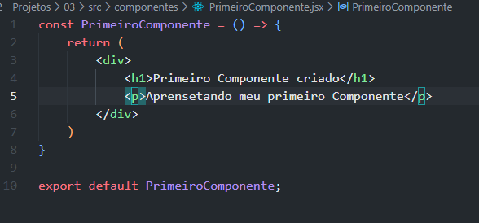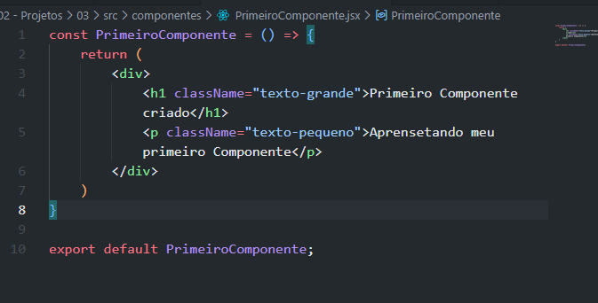

Outra informação, não precisamos também usar o .-texto-grande

No react, basta apenas informar o texto e dentro do css você chama usando uma classe

.texto-grande{
Informação
}

